Ejercicio 1
Realizar por el metodo de subconjuntos el AFN
((aeiou)+ | (12345)*) (zxy|987)?
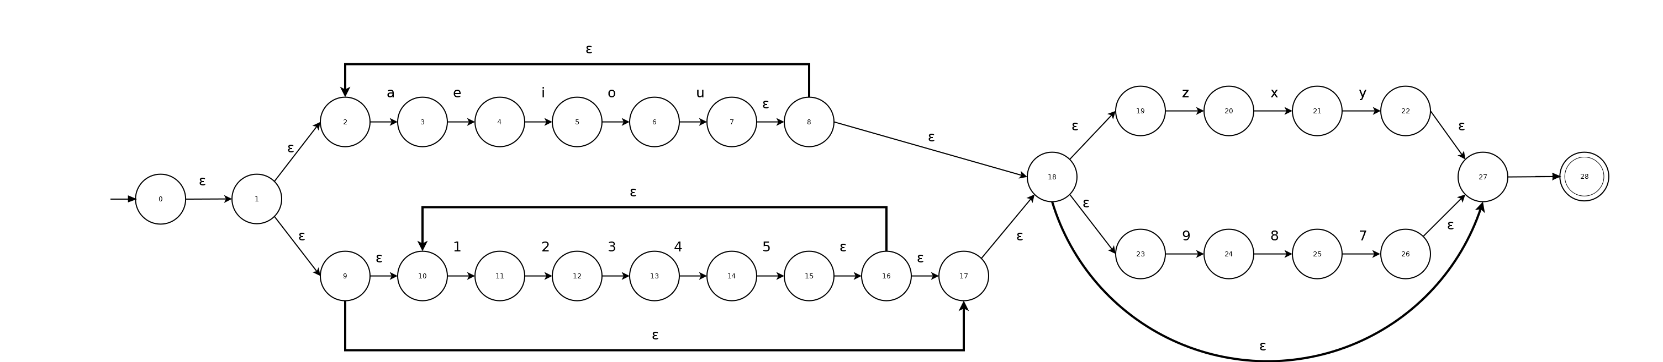
Tabla

Cerradura (0) = {0,1,2,9,17,18,19,23,27} Estado A (Puede ser un estado de aceptación)
Mueve (A,a) = {3} Estado B
Cerradura(Mueve(A,a)) = {3} Estado B
Cerradura(Mueve(B,e)) = {4} Estado C
Cerradura(Mueve(C,i)) = {5} Estado D
Cerradura(Mueve(D,o)) = {6} Estado E
Cerradura(Mueve(E,u)) = {1,2,3,4,5,6,7,8} Estado F

Cerradura(Mueve(F,1)) = {11} Estado G
Cerradura(Mueve(G,2)) = {12} Estado H
Cerradura(Mueve(H,3)) = {13} Estado I
Cerradura(Mueve(I,4)) = {14} Estado J
Cerradura(Mueve(J,5)) = {10,11,12,13,14,15,16} Estado K

Cerradura(Mueve(K,z)) = {20} Estado L
Cerradura(Mueve(L,x)) = {21} Estado M
Cerradura(Mueve(M,y)) = {22} Estado N

Cerradura(Mueve(N,9)) = {24} Estado O
Cerradura(Mueve(O,8)) = {25} Estado P
Cerradura(Mueve(P,7)) = {26} Estado Q

 | Simbolos de entrada
Estados | a | e | i | o | u | 1 | 2 | 3 | 4 | 5 | z | x | y | 9 | 8 | 7
A={0,1,2,9,17,18,19,23,27} | B
B={3} |  | C
C={4} |  |  | D
D={5} |  |  |  | E
E={6} |  |  |  |  | F
F={ 1,2,3,4,5,6,7,8} |  |  |  |  |  | G
G={11} |  |  |  |  |  |  | H
H={12} |  |  |  |  |  |  |  | I
I={13} |  |  |  |  |  |  |  |  | J
J={14} |  |  |  |  |  |  |  |  |  | K
K={10,11,12,13,14,15,16} |  |  |  |  |  |  |  |  |  |  | L
L={20} |  |  |  |  |  |  |  |  |  |  |  | M
M={21} |  |  |  |  |  |  |  |  |  |  |  |  | N
N={22} |  |  |  |  |  |  |  |  |  |  |  |  |  | O
O={24} |  |  |  |  |  |  |  |  |  |  |  |  |  |  | P
P={25} |  |  |  |  |  |  |  |  |  |  |  |  |  |  |  | Q
Q={26}

